ASVenezia, Senato, Deliberazioni, Terra, reg. ( 1490-1492), pag. 223

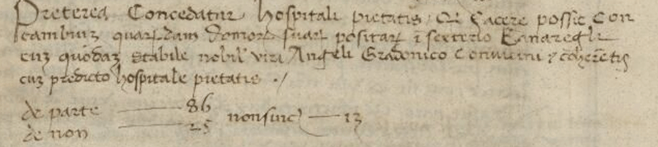

14.5.1492
Preterea concedatur hospitali Pietatis quod facere possit conscambium quarundarum domorum suoarum positarum in sexterio Canaregli cum quodam stabile nobilis viri Angeli Gradonico convicini et coherentis cum praedicto hospitale Pietatis.
De Parte 86
De Non 25
Non Sincerae 13

